初始化时提供flannel网络需要的参数

kubeadm init --apiserver-advertise-address=10.10.3.30 --pod-network-cidr=10.244.0.0/16

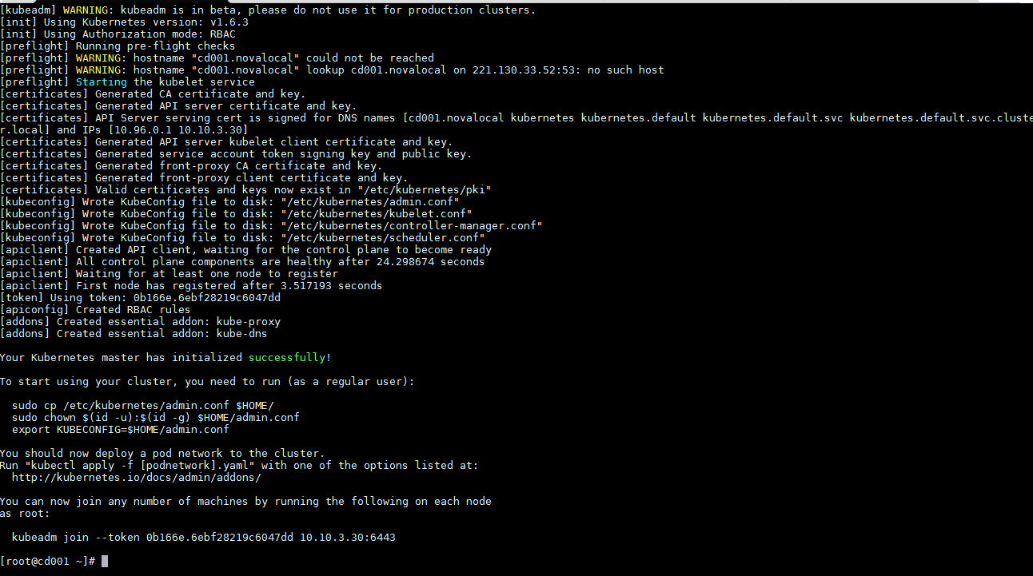

kubeadm join --token 0b166e.6ebf28219c6047dd 10.10.3.30:6443

#重新加载环境变量

export KUBECONFIG=/etc/kubernetes/admin.conf

由于kubernetes 1.6加入了rbac机制 因此需要2个flannel的yaml文件来创建flannel网络

官网下载flannel的2个yaml

wget <https://github.com/coreos/flannel/raw/master/Documentation/kube-flannel-rbac.yml>

kubectl create -f kube-flannel-rbac.yml

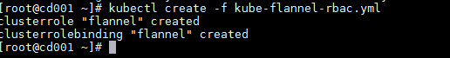

wget https://raw.githubusercontent.com/coreos/flannel/master/Documentation/kube-flannel.yml

kubectl create -f kube-flannel.yml

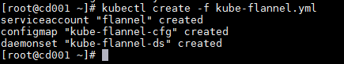

通过命令kubectl get pods --all-namespaces

查看网络相关的pod是否创建成功

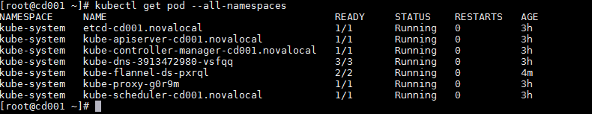

加入node后再次查看

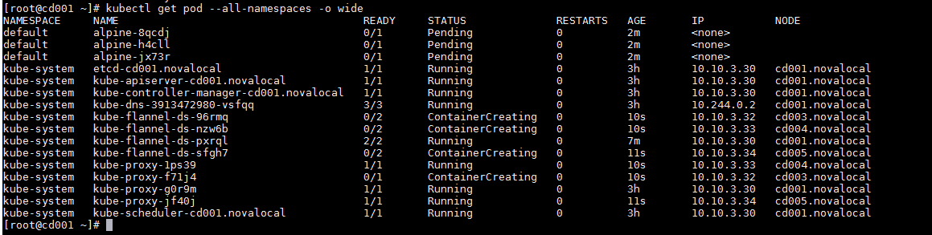

再次通过test yaml来测试网络是否畅通

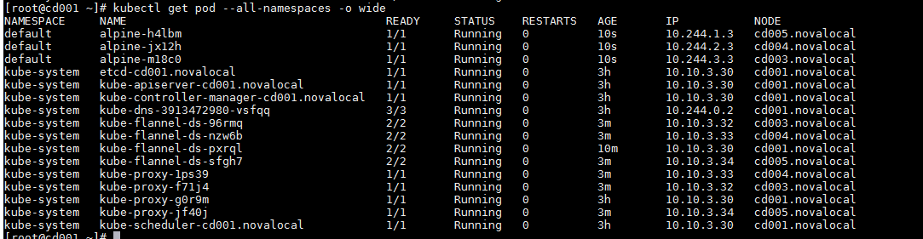

.

解析域名 nslookup alpine-svc 10.96.0.10

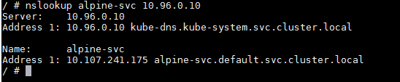

Ping其他node上的容器IP

